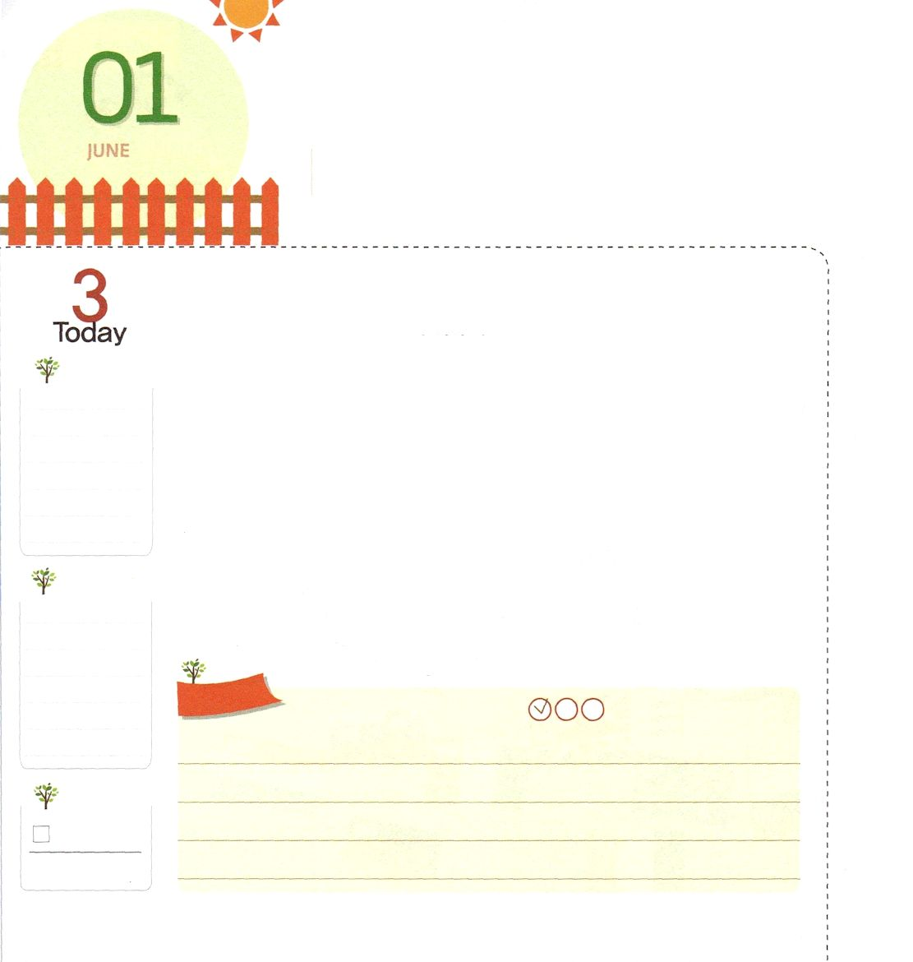
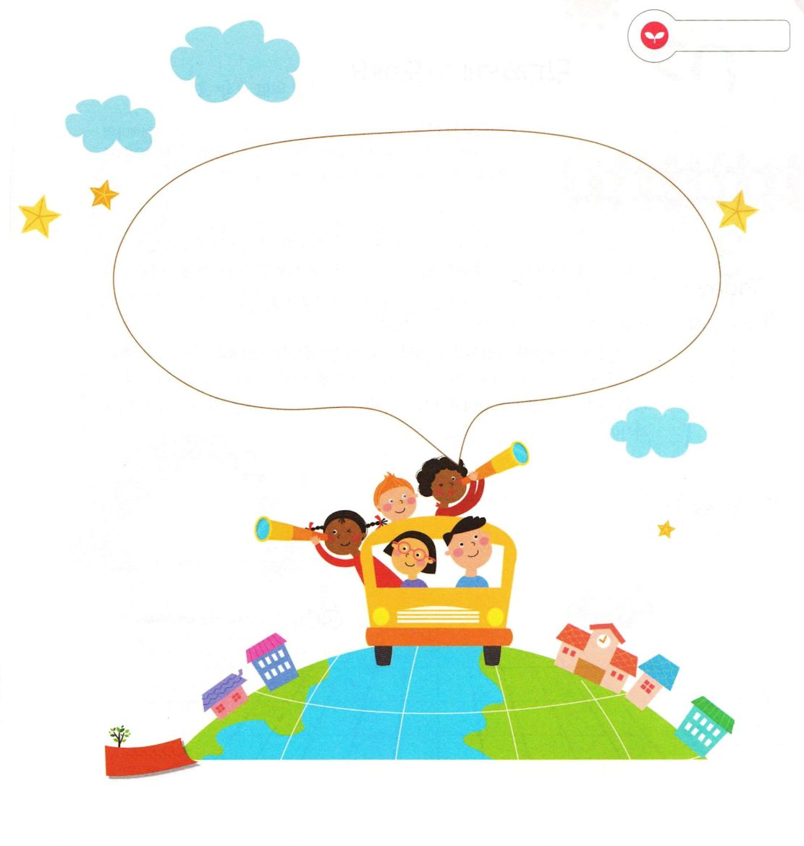
いのりで かみさまの ちからを
あじわおう

げつようび
マタイ28:20 また、わたしがあなたがたに命じておいたすべてのことを守るように、彼らを教えなさい。見よ。わたしは、世の終わりまで、いつも、あなたがたとともにいます。

私は神の子どもですが、力がないように思えて悩んだとはありますか。イエス様の弟子たちにも、そのような悩みがありました。イエス様の弟子たちは、サタンに捕まって病気で苦しんでいる友だちを見て、助けたかったのですが、彼らの力ではできなくて、落胆していました。そのとき、イエス様が来られて弟子たちの友だちをいやしてくださいました。弟子たちはイエス様に「なぜ私たちではできなかったのでしょうか」と質問しました。すると、イエス様は「祈りのほかには、このような力は現れません」と言われました。祈りで神様がくださる力を得なければならないという事実を見せられたのです。私の力には限界がありますが、神様がくださる力は限界がありません。神様の力は、困難も祝福の機会にします。これからは神様がくださった力を力いっぱい発揮することができるように、毎日、祈る人になることを約束しましょう。
2015.02.20 青年リーダー修練会1講

でんどう
きょうの
きょうの
いのり
エズラ1～2
きょうの
みことば
いちにち １しょう かみさまの
みことばを よもう！

ていこくいのりに せいこうしたら チェックしよう
もくそうしよう

みことばを
てきようしよう

私がいる場所に神の国が臨むように祈りの文を書いてみましょう

おいのり
しよう

父なる神様！祈りで神様の力を味わう人にならせてください。イエス・キリストのお名前によってお祈りします。アーメン
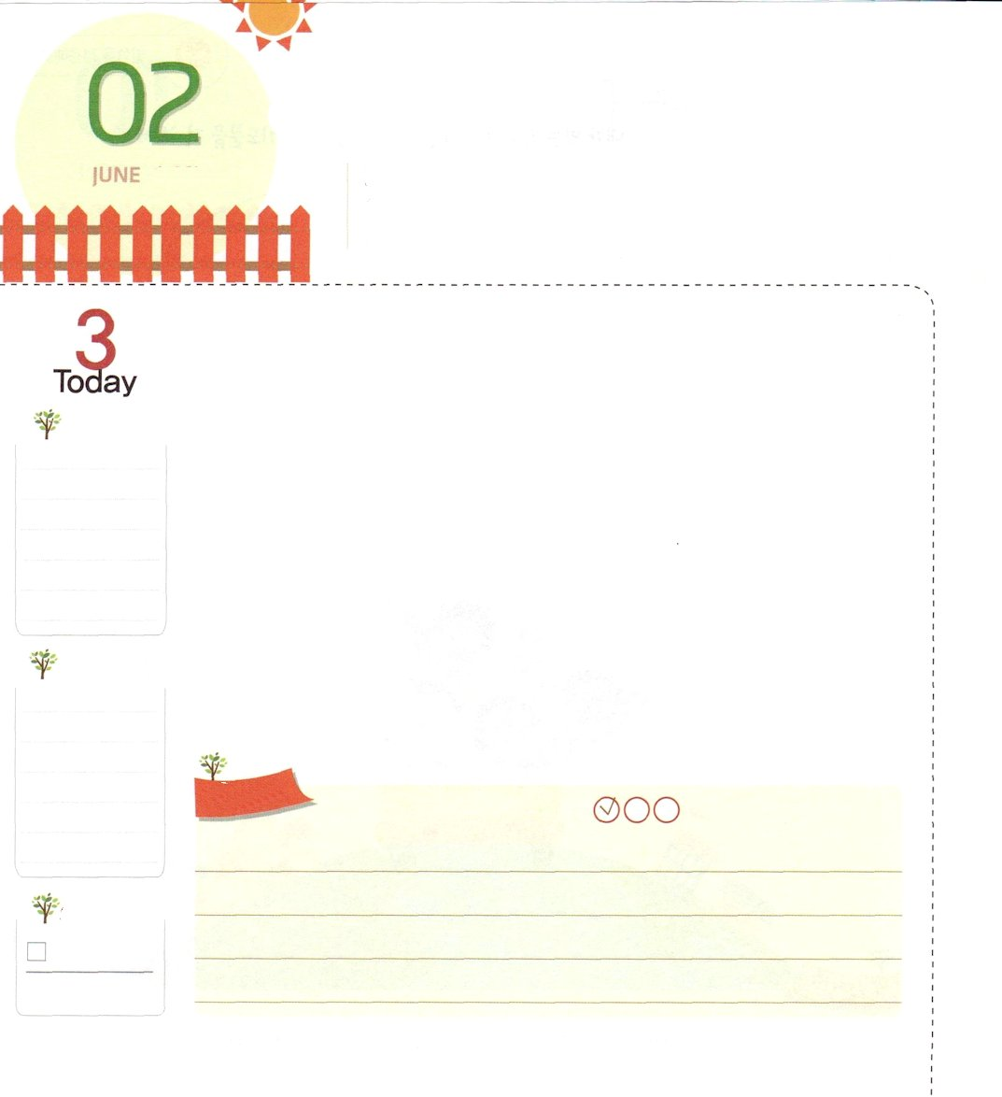
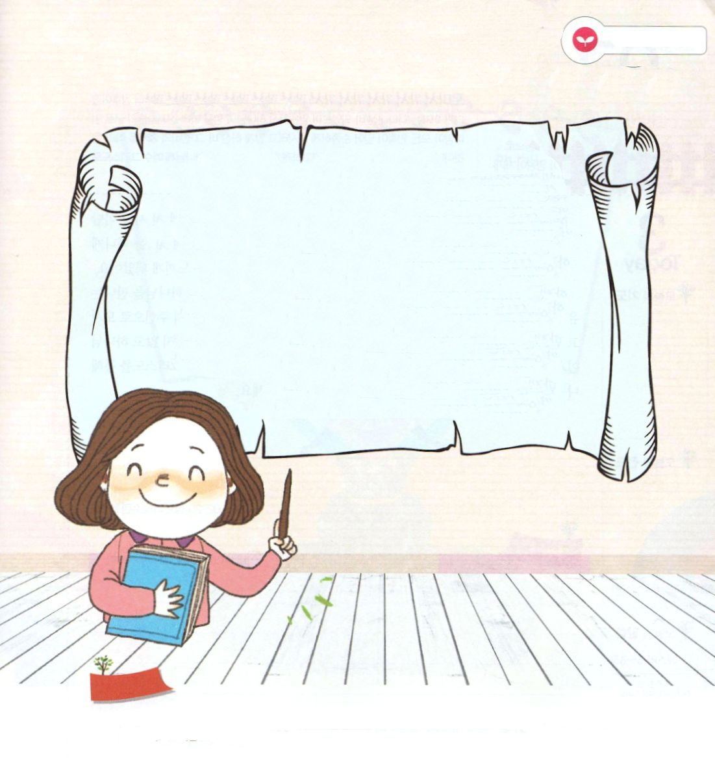
だいたんに いのろう

Ⅱコリント12:9 しかし、主は、「わたしの恵みは、あなたに十分である。というのは、わたしの力は、弱さのうちに完全に現われるからである」と言われたのです。ですから、私は、キリストの力が私をおおうために、むしろ大いに喜んで私の弱さを誇りましょう。

かようび

聖書には死ぬ危機に出会った人々の話が出てきます。バビロンに捕虜として捕えられたダニエルと3人の友人の場合、偶像をおがむのをことわったという理由で、ライオンの洞窟の中に入るようになりました。しかし、ダニエルは恐れるどころか、むしろ堂々とライオンの洞窟の中に入りました。どのようにして、こういう行動ができたのでしょうか。
ダニエルがライオンの洞窟の中に入れたのは、彼の勇気がすごかったためではありません。祈りを通して問題よりもっと大きい神様の力を発見したためです。これからは、とても大きい困難がきても、ダニエルのように大胆な心で祈りましょう。神様は私たちの信仰に、喜んでくださりながら、より大きい祝福をくださるでしょう。
2015.02.20 青年リーダー修練会2講

でんどう
きょうの
きょうの
いのり
エズラ3～4
きょうの
みことば
いちにち １しょう かみさまの
みことばを よもう！

ていこくいのりに せいこうしたら チェックしよう
もくそうしよう

みことばを
てきようしよう
（ ）の中をうめて、みことばを暗唱しましょう

しかし、主は、「わたしの恵みは、あなたに
十分である。というのは、わたしの力は、
（ ）完全に現われるからである」と
言われたのです。ですから、私は、（ ）の
力が私をおおうために、むしろ大いに
（ ）私の弱さを誇りましょう。
（Ⅱコリント12:9）

ほ
いく
えん

おいのり
しよう
父なる神様！苦しいときも、とまどわずに、神様に大胆に祈る人にならせてください。イエス・キリストのお名前によってお祈りします。アーメン

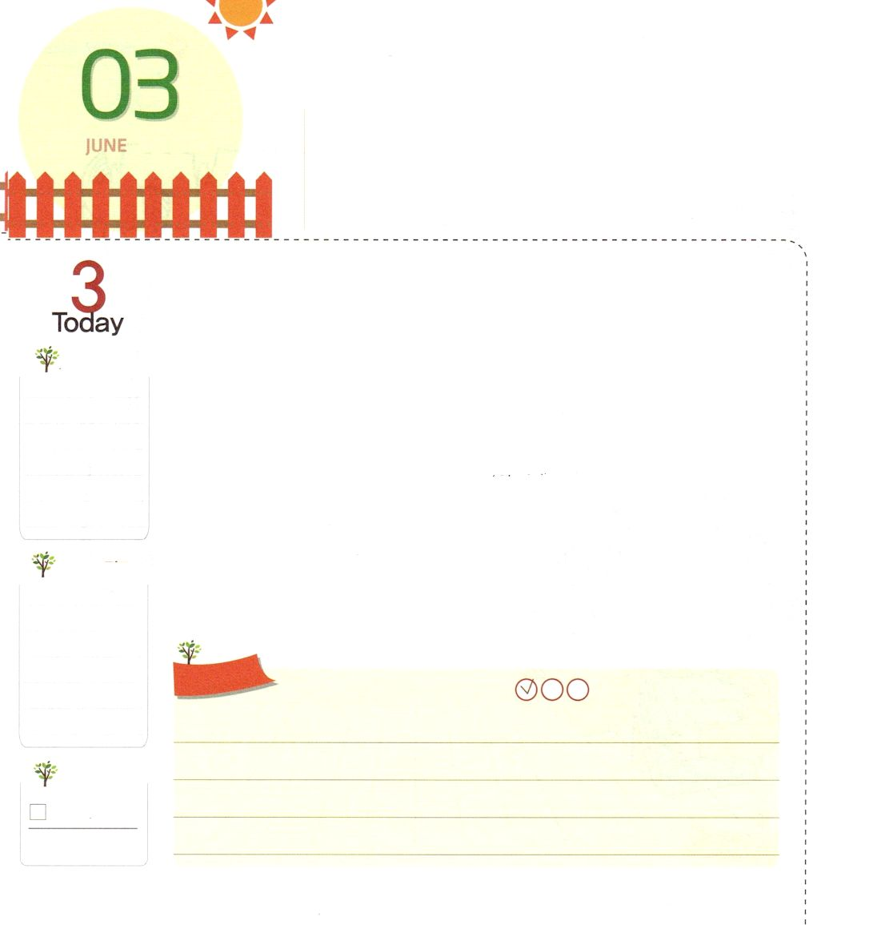
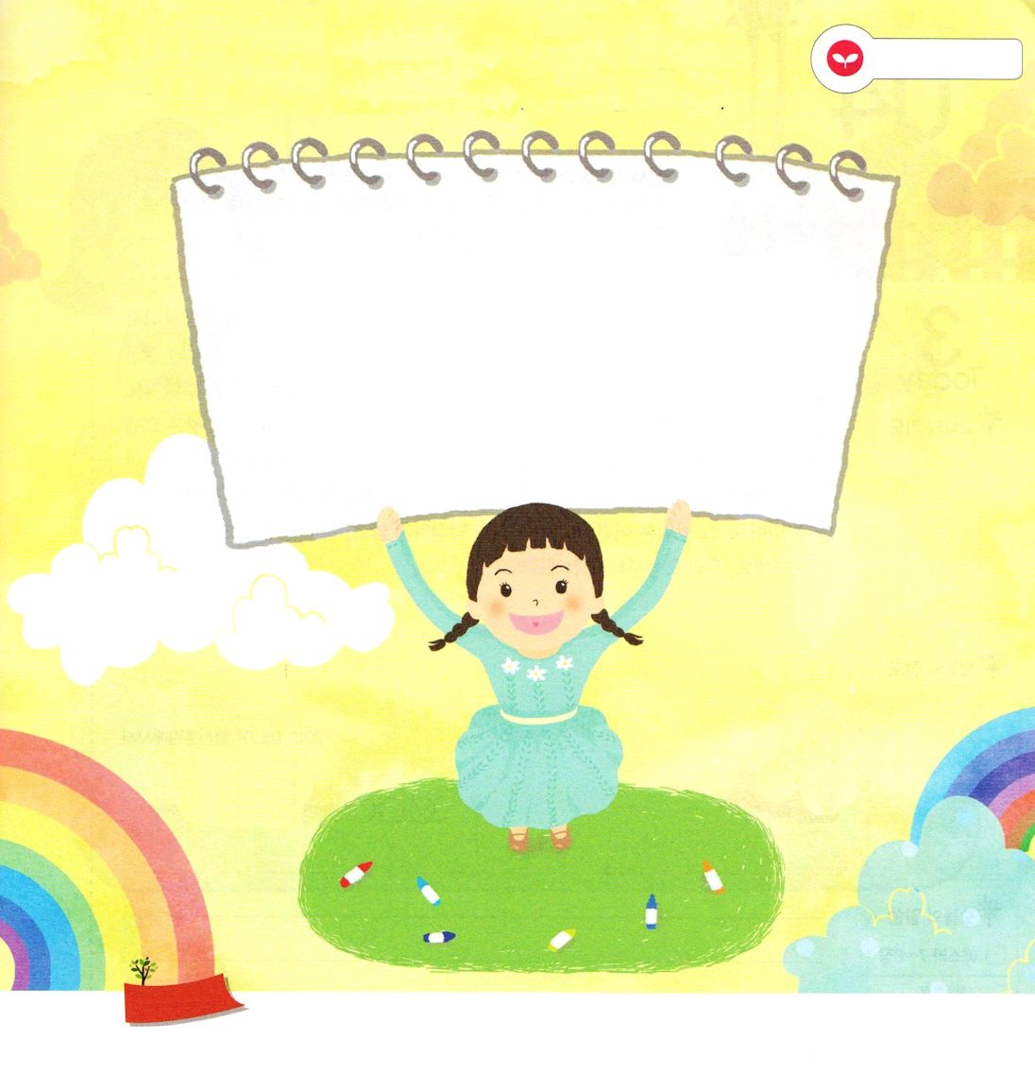
わたしを すくって くださって
ありがとうございます

ローマ16:25～27 私の福音とイエス・キリストの宣教によって、すなわち、世々にわたって長い間隠されていたが、今や現わされて、永遠の神の命令に従い、預言者たちの書によって、信仰の従順に導くためにあらゆる国の人々に知らされた奥義の啓示によって、あなたがたを堅く立たせることができる方、知恵に富む唯一の神に、イエス・キリストによって、御栄えがとこしえまでありますように。アーメン。

すいようび

神様は人にだけ神様に会える祝福をくださいました。ところが、はじめての人アダムとエバが、神様のみことばに聞き従わずに、善悪の知識の木の実を取って食べるようになり、すべての人が神様を離れるようになりました。また、人の力では解決することができない問題の中に陥って、苦しみを感じるようになりました。
しかし、そのような私たちに、神様はもう一度祝福をくださいました。それは、神様に会う唯一の道、イエス・キリストを送ってくださったのです。イエス・キリストを私の心の主人にむかえて信じれば、救われて神の子どもになります。これ以上、問題の中で苦しむことなく、神様がくださった祝福を味わって生きるようになります。今日は、この事実を覚えながら、イエス・キリストを通して私を救ってくださった神様の恵みに感謝する一日を送りましょう。
2015.02.20 青年リーダー修練会3講

でんどう
きょうの
きょうの
いのり
エズラ5～6
きょうの
みことば
いちにち １しょう かみさまの
みことばを よもう！

ていこくいのりに せいこうしたら チェックしよう
もくそうしよう

受け入れの祈りを読んで、私を救ってくださった神様の恵みに
感謝しよう

愛の神様！
私は神様から離れて原罪の中にいました。サタンのどれいに
なって、災いと地獄の力の中から、出てくることが
できませんでした。いま、すべての問題の解決者である
イエス様をキリストとして信じます。私の主人となってくださり、
一生の間、私を導いてください。救ってくださったことを
感謝しながら、生きておられるイエス・キリストの
お名前によってお祈りします。アーメン

みことばを
てきようしよう

おいのり
しよう

父なる神様！私を救ってくださるために、イエス・キリストを送ってくださり、神の子どもとしてくださってありがとうございます。イエス・キリストのお名前によってお祈りします。アーメン
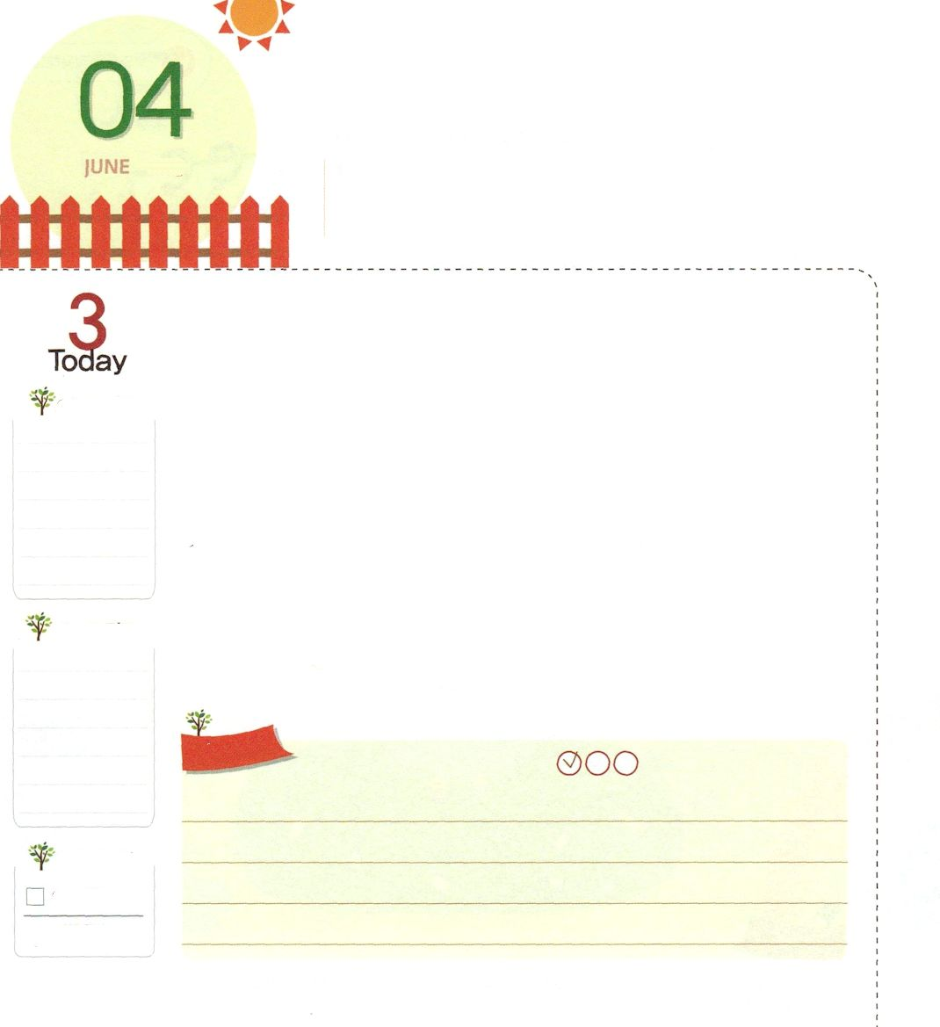
わたしも ヨセフの ように
しゅくふくを うけることが できます

創世記39:2～3 主がヨセフとともにおられたので、彼は幸運な人となり、そのエジプト人の主人の家にいた。彼の主人は、主が彼とともにおられ、主が彼のすることすべてを成功させてくださるのを見た。
もくようび

ヨセフは、お母さんが早く亡くなって、孤独で大変な環境の中で育ちました。しかし、落胆しませんでした。むしろ、神様がくださる祝福と力を毎日、味わいました。ですから、ポティファル将軍の家に奴隷で引きずられて行った時にも、神様がくださった知恵でまわりの人たちに助けを与えました。このように、ヨセフが受けた祝福は、ますますあふれて、パロ王まで知るようになるほどでした。パロ王は、ヨセフにこのように話しました。「神の霊の宿っているこのような人を、ほかに見つけることができようか!」
ヨセフは特別だと思いますか。ちがいます。私たちも十分にヨセフのように神様の力を体験することができます。その方法は、どんな困難がきても、落胆しないで神様に祈る時間を持つことです。今日から挑戦してみませんか。
2015.03.07 核心訓練メッセージ

でんどう
きょうの
きょうの
いのり
エズラ7～8
きょうの
みことば
いちにち １しょう かみさまの
みことばを よもう！

ていこくいのりに せいこうしたら チェックしよう
もくそうしよう

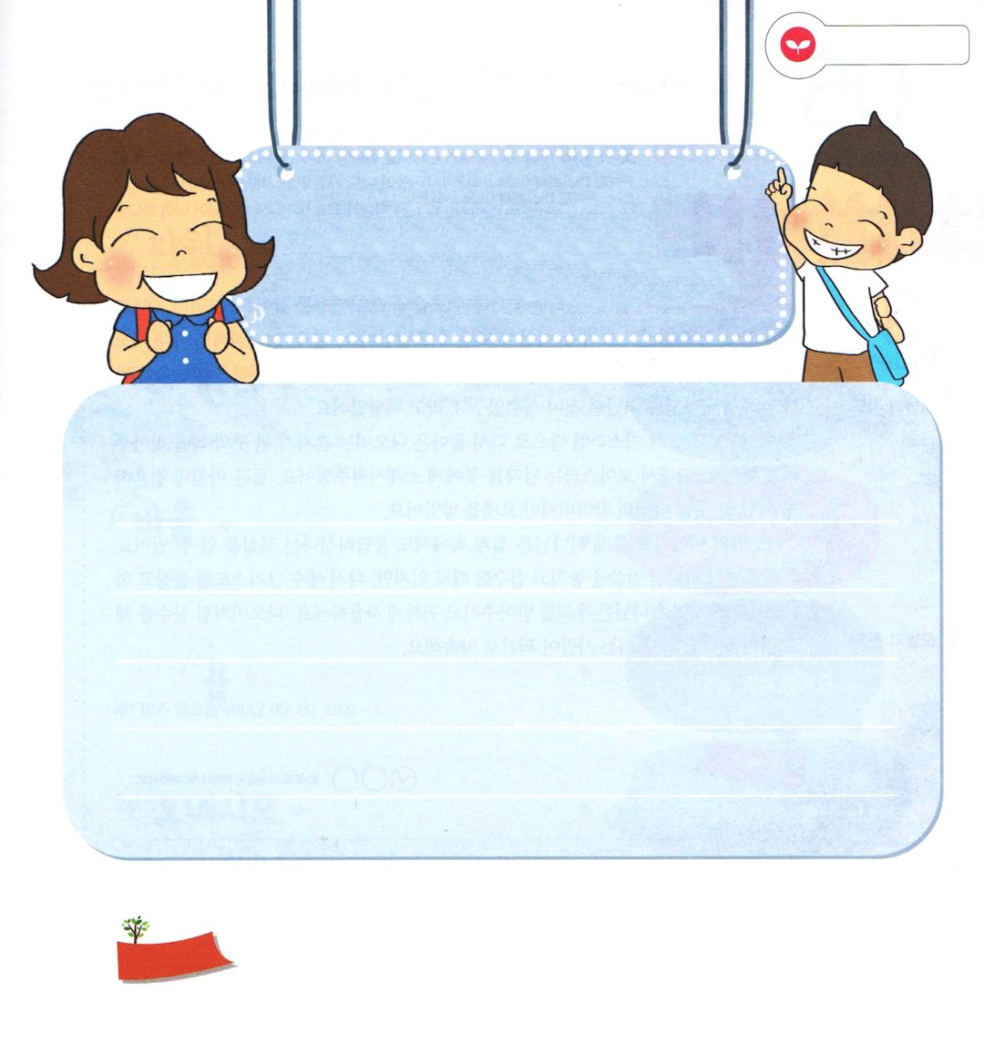
みことばを
てきようしよう

ポティファル将軍はヨセフを通して
神様が生きておられるのを見ました。
創世記39章3節のみことばを書いて
暗唱しましょう

おいのり
しよう

父なる神様！苦しいことがあっても、落胆しないで、神様に祈る人にならせてください。イエス・キリストのお名前によってお祈りします。アーメン

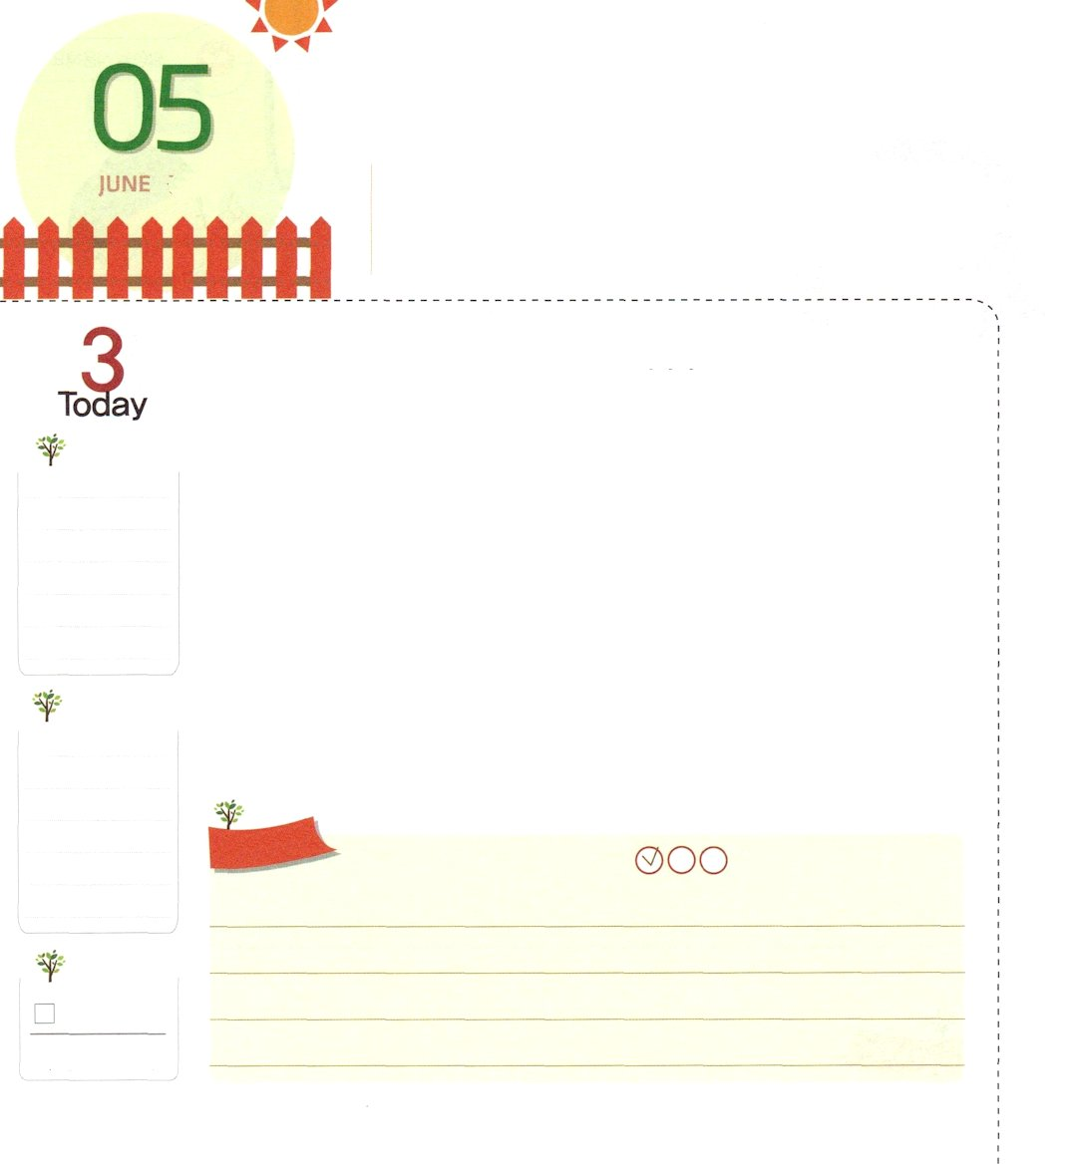
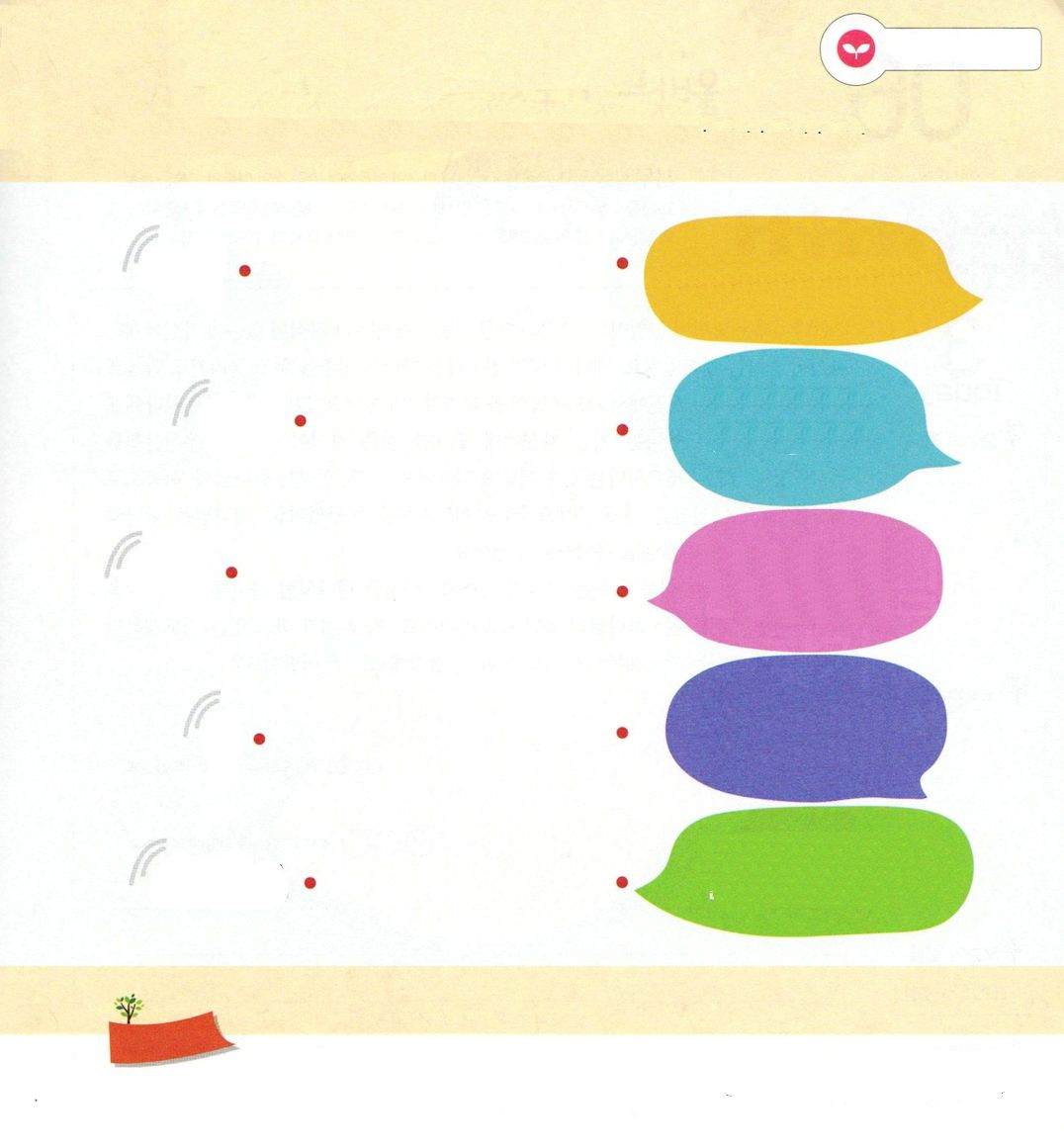
かみさまは しっぱいと あやまちの
なかでも こたえられます

きんようび
ルツ1:16 ルツは言った。「あなたを捨て、あなたから別れて帰るように、私にしむけないでください。あなたの行かれる所へ私も行き、あなたの住まれる所に私も住みます。あなたの民は私の民、あなたの神は私の神です。

イスラエルがききんになったので、エリメレクの家族は、モアブの地に引っ越ししました。ところが、10年もならないうちに、エリメレクとふたりの息子がみんな死んでしまいました。結局、エリメレクの妻ナオミとふたりの息子の妻だけが残るようになりました。このようになって、ナオミは「小さい困難がきたからといって神様を離れたのが失敗だったのだな」と悟りました。
嫁のルツといっしょにイスラエルの地に、また戻ったナオミは、ひとりになったルツの夫になる人をさがしてあげることにしました。そこで、ボアズという男の人をルツに紹介してあげました。ふたりはついに結婚するようになって、後にダビデのおじいさんであるオベデを産みました。
ナオミの話を通して、神様は失敗の中でも答えられるという事実を知ることができます。私たちも、ときどき神様のみことばをのがして失敗するときもありますが、もういちどイエス・キリストを握って神様に祈れば、神様は私たちを受け入れてくださり、尊く用いてくださいます。ナオミのように失敗をしても、また神様の前に立つ人になることを約束しましょう。
2014.03.08 インマヌエル教会聖日1部

でんどう
きょうの
きょうの
いのり
エズラ9～10
きょうの
みことば
いちにち １しょう かみさまの
みことばを よもう！

ていこくいのりに せいこうしたら チェックしよう
もくそうしよう

みことばを
てきようしよう
下は、失敗とあやまちを答えにつなげた人たちです。
あうように線で結びましょう

子どもが生まれません
でした

ぬすみをして
逃げてきた奴隷でした

ウリヤの妻の
バテ・シェバをこっそりと
つれてきました

イエス様を信じた人を
苦しめました。

財産、子ども、奥さん
友だちを失うことを
おそれました。

おいのり
しよう

父なる神様！失敗とまちがいの中でも、神様の前に立って、神様の計画を探す人にならせてください。イエス様のお名前によってお祈りします。アーメン

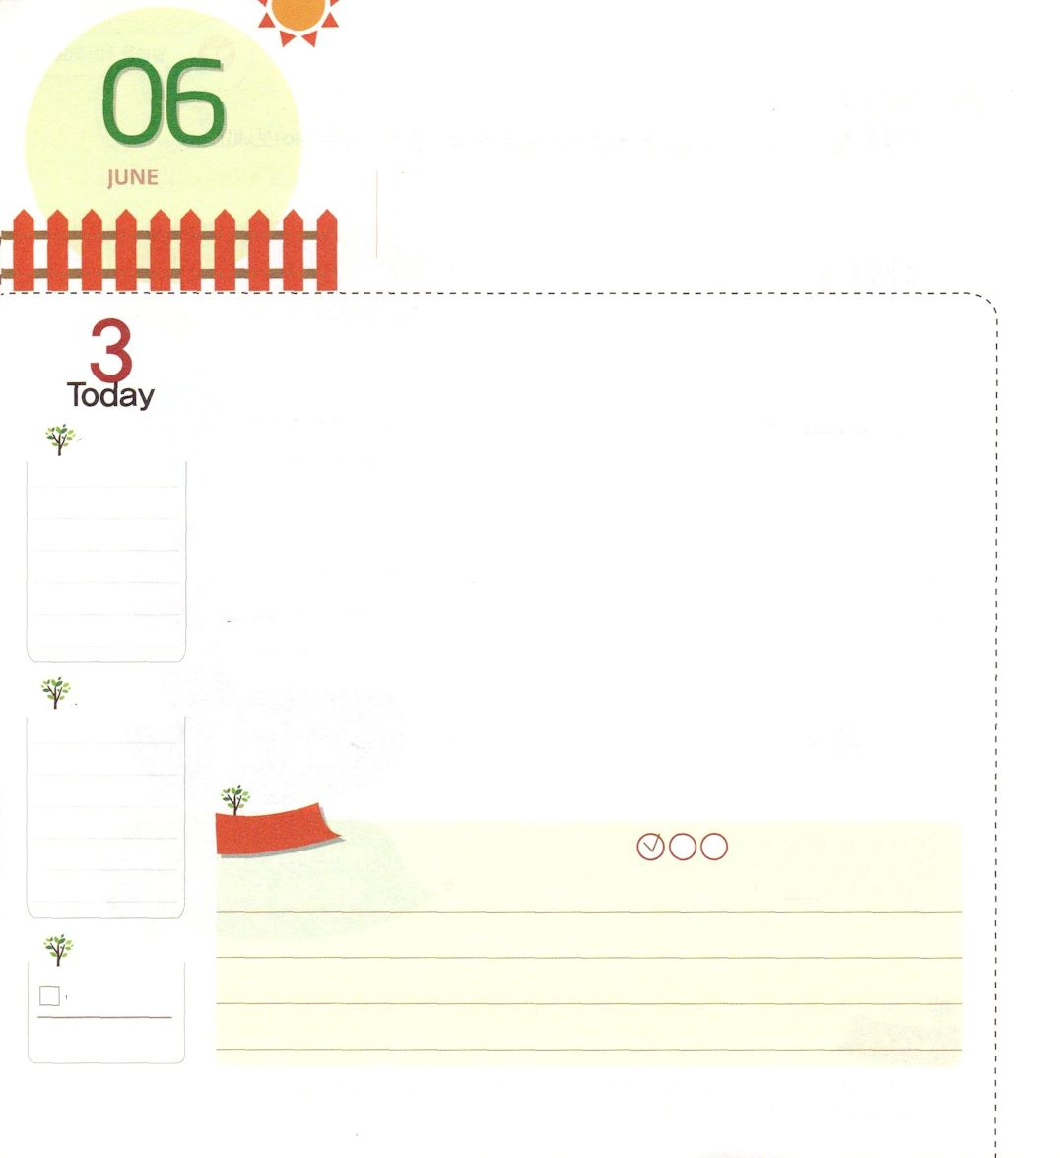
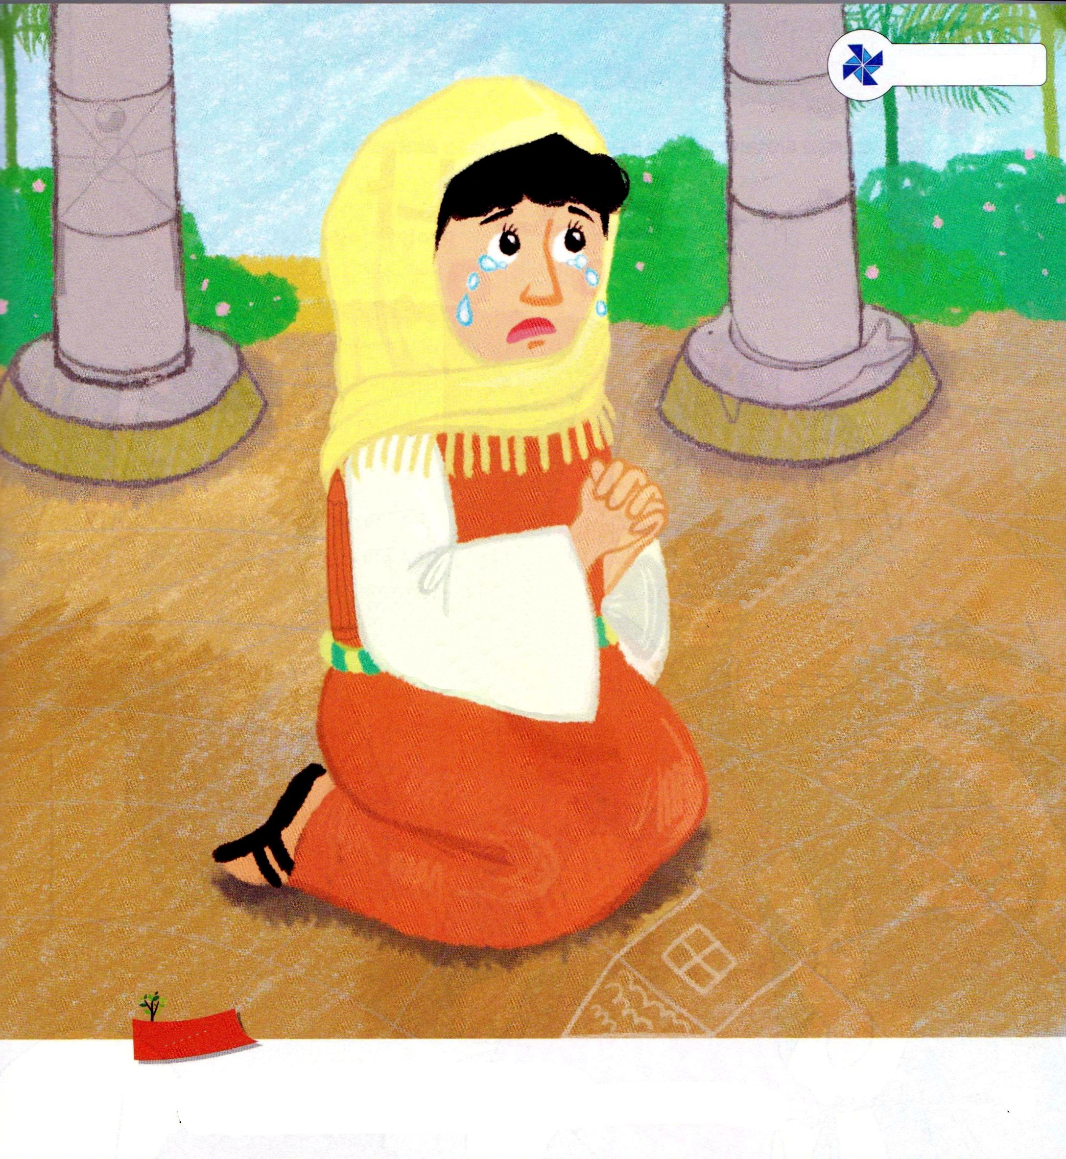
ただしい いのりの かだいを
みつけましょう

Iサムエル1:11 そして誓願を立てて言った。「万軍の主よ。もし、あなたが、はしための悩みを顧みて、私を心に留め、このはしためを忘れず、このはしために男の子を授けてくださいますなら、私はその子の一生を主におささげします。そして、その子の頭に、かみそりを当てません。」

どようび

ハンナには、悩みがありました。それは、他の人にはみな子どもがいるのに、自分にだけ子どもがいないということでした。その上、何人かの友だちは、ハンナの状況をからかったりもしました。苦しんだハンナは、神殿で祈りの答えがくる時まで祈りました。そのとき、神様はハンナに知恵をくださいました。ハンナは、今、自分に必要なのは子どもではなく、偶像文化を倒すナジル人が必要だということを悟るようになりました。そののち、ハンナは、神様に「福音でこの世を生かすナジル人を私にください」と祈りの課題を変えました。神様はハンナの祈りを聞いてくださって「サムエル」を答えでくださいました。
だれにでも、苦しめられる問題があります。しかし、ハンナのように、正しい祈りの課題を捜し出したら、その問題は神様の答えに変わります。いま、自分が持っている祈りの課題が、神様が願われる祈りの課題なのかどうか、一度点検してみるのはどうでしょうか。
2015.03.08（インマヌエル教会聖日2部）

でんどう
きょうの
きょうの
いのり
エズラ1～2
きょうの
みことば
いちにち １しょう かみさまの
みことばを よもう！

ていこくいのりに せいこうしたら チェックしよう
もくそうしよう

たのしくあそぼう

かくれている
えを みつけよう

たこ、イルカ、かい
いえ、えんぴつ

私たちが勝利することができる秘訣に従って道を進みましょう

おいのり
しよう
父なる神様！まいま私を苦しめている問題の中で、神様の計画を発見させてください。イエス・キリストのお名前によってお祈りします。アーメン

